2012 年国务院侨办《华文教育•名师巡讲》团成员简介

王匡廷，男，中国华文教育基金会职员 / 李晓梅、女, 中国华文教育基金会职员

主讲名师简介
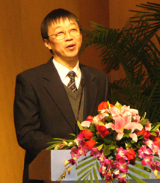
张和生，1978年就读于北京师范大学中文系，先后获学士、硕士、博士学位。留校任教以来从事训诂学、词汇学、对外汉语教学与研究，并有在美国、韩国工作多年的经历。发表论文40余篇，出版专著、教材多部，主持多个国家汉办科研项目。2002年被评为“全国对外汉语教学优秀教师”。现为北京师范大学汉语文化学院教授、博士生导师，学院执行院长，并担任教育部、国务院学位办汉语国际教育专业学位教学指导委员会委员。
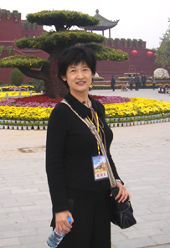

勾利军，女，满族，沈阳市人，1955年9月出生。
南开大学历史学博士，暨南大学任教授,博士生导师。暨南大学十佳授课教师；暨南大学文化素质教育先进个人。随国务院侨办的“走出去”讲学团到意大利、奥地利、印尼等地讲学。主要从事中国古代史与中国人口史研究。在权威期刊《人口研究》、《新华文摘》与核心期刊《学术月刊》、《史学月刊》等刊物发表论文70余篇。

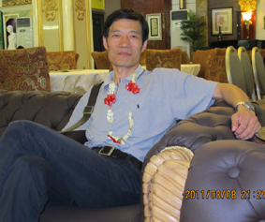
傅宏,南京师范大学心理学院院长、教授、博士（香港大学）。兼任江苏省心理学会理事长。曾先后在美国加州大学国立亚裔美国人心理健康研究中心、加拿大多伦多大学及马来西亚儿童教育研究中心从事访问、合作研究和讲学。研究领域主要集中于儿童发展和认知行为治疗。先后出版《儿童心理咨询与治疗》等多部个人学术专著。主持 “儿童心理咨询与治疗” 课程获中国国家精品课程；主编的《儿童心理咨询与治疗》系列学术图书获《中国教育报》“2011年影响教师的100本书”最佳图书奖。

讲座定于2012年8月11日星期六假新世纪中文学校举行。全日三场。
日程安排详情请见www.CSAMI.org;
欢迎中文学校组织教师参加。联络：office@CSAMI.org

